**MÀN HÌNH ĐĂNG SỰ KIỆN**

# 1. Hình ảnh giao diện màn hình đăng sự kiện

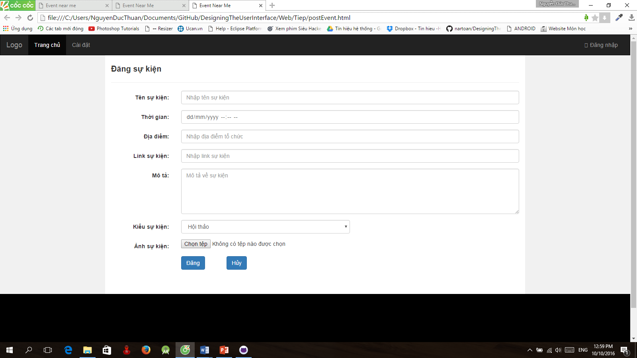

# 2. Mục đích sử dụng

Màn hình này được sử dụng với mục đích cho người dùng đăng sự kiện lên hệ thống nhằm thông báo sự kiện của mình với mọi người.

# 3. Thiết kế đặc trưng

Màn hình đăng sự kiện bao gồm chính là một form gồm các trường dữ liệu để người dùng có thể nhập vào các thông tin của sự kiện, được liệt kê từ trên xuống dưới, bao gồm

+ Tên sự kiện: Tên của sự kiện

+ Thời gian: Thời gian diễn ra

+ Địa điểm: Địa điểm tổ chức sự kiện

+ Mô tả: mô tả về sự kiện

+ Danh mục sự kiện: Chủ đề của sự kiện

+ Ảnh: Ảnh đại diện của sự kiện

* Ngoài ra còn có thanh menu ở phí trên và thông tin về website ở phía dưới

# 4. Luồng điều khiển

- Người dùng có thể truy cập màn hình đăng sự kiện bằng cách truy cập vào chức năng đăng sự kiện có trong phần quản lý tài khoản của mình (yêu cầu đã đăng nhập, nếu chưa đăng nhập sẽ được chuyển đến trang đăng nhập)

- Sau khi đăng sự kiện, người dùng có thể xem trước sự kiện của mình sẽ xuất hiện như thế nào trước khi nó được chính đăng tải lên hệ thống.